Embedded Systems: Block2: Nachbereitung

Projekt: Unihockey-App

Inhaltsverzeichnis

1 Variante „Heimverein“ 2

1.1 Prototyp 2

2 Variante „Vereinsbezogen“ 3

2.1 Prototyp 4

3 Variante „xy“ 4

3.1 Prototyp 4

4 Bewertung der Varianten 4

# Variante „Heimverein“

In dieser Variante wird beim ersten Start der Applikation einen Verein aus der Liste gewählt für den man sich interessiert. Alle nachfolgenden Benutzer-Interaktionen handeln darum, Spielstände, Mannschaften und Historien etc. von Teams dieses Vereins zu beziehen. Es ist jedoch jederzeit möglich den Heimverein zu einem späteren Zeitpunkt zu wechseln. Diese Benutzerführung ist vor allem für Benutzer gedacht, die z.B. selbst Mitglied eines Teams sind uns schnell ihre Spielstände oder die nächsten Spiele betrachten möchten.

## Prototyp 1

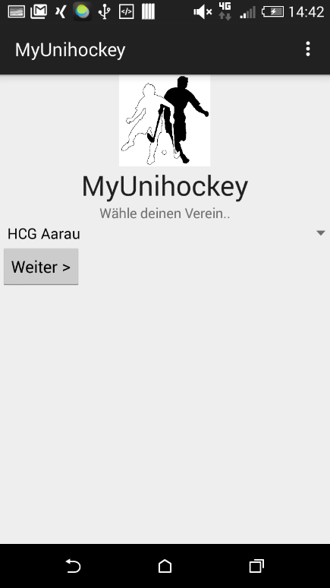 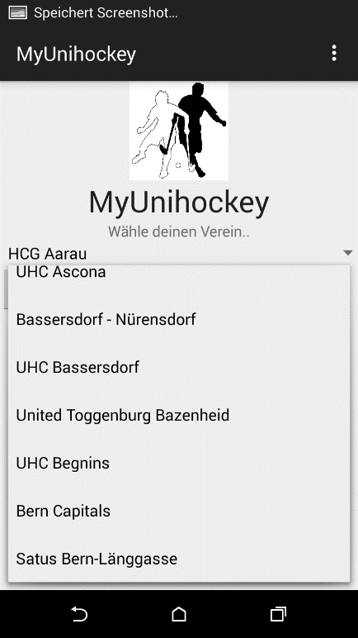 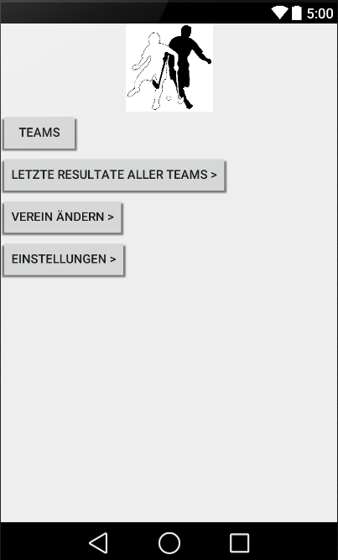

Diese Hauptansicht (Bild 1 und 2) wird dem Benutzer nur Initial beim ersten App-Start angezeigt. Hier kann der Verein ausgewählt werden, welchen für den Benutzer von Interesse ist. Über das Hauptmenu (Bild 3) kann der Benutzer zu den Teams des Vereins navigieren um danach die gewünschten Daten abzuholen. Weiter kann aus dem Hauptmenu die letzten Resultate aller Teams des Vereins angezeigt werden und es kann die „Grundeinstellung“ der interessierende Verein über „Verein ändern“ gewechselt werden.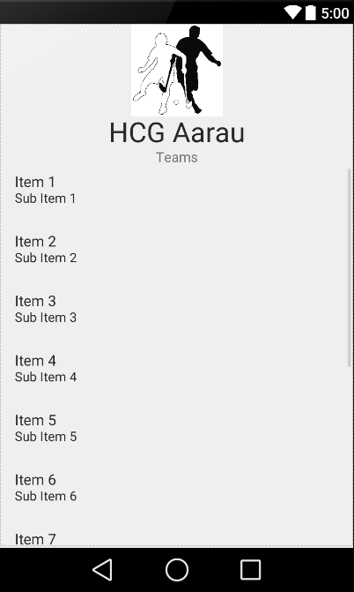 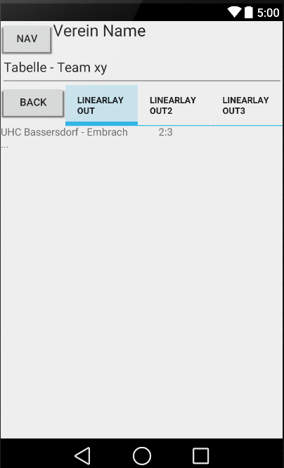

Möchte der Benutzer Resultate eines Teams betrachten, so kann er über das Hauptmenu mit „Teams“ zur Team Auswahl navigieren und dort das gewünschte Team auswählen. Danach gelangt er zur Übersicht mit den Optionen „Letzte Spiele“ „Tabelle“ und „Kommende Spiele“.

# Variante „Vereinsbezogen“

In dieser Variante der Benutzerführung gelangt der Benutzer jedes mal beim Start der Applikation auf den selben Startscreen. Von dort aus Kann er alle Spieldaten aller Vereine und dazugehörigen Teams abrufen. Dazu muss der Benutzer jedoch jedes mal den Verein, sowie das Team auswählen, von welchem er die Daten erfahren möchte.

## Prototyp 2

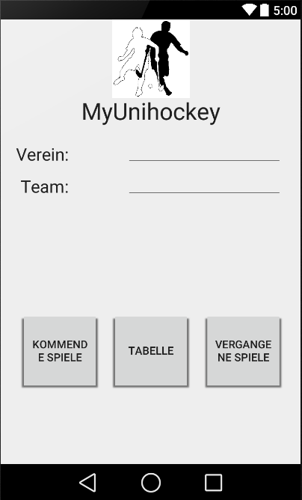

Der Hauptunterschied zur Variante „Heimverein“ liegt bei dieser Variante darin, dass der Benutzer bei jedem Start der Applikation sein zu interessierenden Verein und das interessierende Team anzugeben hat. Wurde dies erledigt, hat der Benutzer die selben Möglichkeiten wie bei der Variante Heimverein. Er kann mit einem Tap die kommenden Spiele, die Tabelle oder die verganenen Spielstände abrufen.

# Variante „Google Now“

Ein weiterer Vorschlag wäre ein Google Now ähnlicher Aufbau. Der die Spielstände Termine und Events oder News sowie Tabelle der Teams und Vereine aufzeigt. Der Benutzer wählt sein Favorit und verschiedene Karten die informieren den Benutzer über die vergangenen und anstehenden Events.

## Prototyp 3

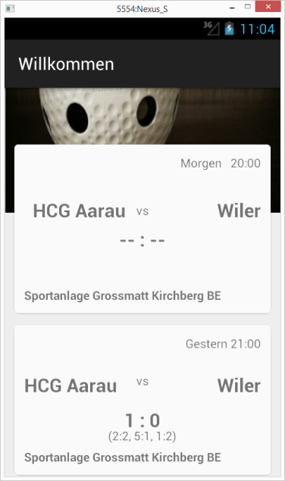

Durch anwählen der Team Namen soll man in die Teamansicht kommen mit allen Infos über die Mannschaft.

Durch das Anwählen des Spielergebnis soll die Teamtabelle und die weiteren Infos zu einem Spiel gefunden werden.

In den Einstellungen können Favoriten eingestellt werden wie den Verein und die Teams die gerne gefolgt werden würden.

# Bewertung der Varianten

Die oben aufgeführten Varianten wurden auf die Aspekte Einfachheit, Einheitlichkeit, Navigation und Lernbarkeit durch uns beurteilt. Unsere Bewertungsskale liegt bei 1-10 Punkten.

|  |  |  |  |
| --- | --- | --- | --- |
|  | Prototyp 1 | Prototyp 2 | Prototyp 3 |
| Einfachheit | ++ Menuführung straight forward  + Aufbau ähnlich mit anderen Apps. | + Sehr einfacher Aufbau dient eher nur einer Suche  - Fast zu einfach für eine App einfache Suchfunktion | ++ Der Aufbau ist klar Karten sind einfach und können erweitert werden. |
| Navigation | ++ User ist nach etwa 3 Klicks und etwas Scrollen am Ziel (Spielplan) | -- Der User muss viel Tippen bis er zu seinem Ziel ankommt | - nicht ganz klar wo was gefunden werden kann. Da die Navigation sich ebenfalls in den Karten verstekt.  ++ Vieles ist bereits auf dem ersten Knopfdruck gefunden. |
| Lernbarkeit | ++ Sehr einfach zu erlernen | ++ Sehr einfach zu erlernen | + Einfach zu erlernen  - Vorkenntnisse nötig um die optimal nutzen zu können. Vor allem muss der User durch das Settings geleitet werden. |
| Usability | + Klares Guideline wo welche Informationen zu finden sind  -- Anzahl Klicks bis zum finden der Spiele oder Spielplan | -- Anzahl Klicks bis zum finden der Spiele oder Spielplan | ++ schnelles Auffinden der Zeitnahmen Events  - keine Klare Anweisung wo welche Informationen zu finden sind. Der der Card als Neu und unverständlich findet wird auf Probleme beim Handling stossen. |
| Fazit |  |  |  |

|  |  |  |  |  |  |
| --- | --- | --- | --- | --- | --- |
|  | Einfachheit | Navigation | Lernbarkeit | Usabilty | Total |
| Prototyp 1 | 10 | 5 | 9 | 6 | 31 |
| Prototyp 2 | 4 | 3 | 10 | 3 | 20 |
| **Prototyp 3** | **9** | **6** | **8** | **9** | **32** |